第四单元 简单电路与欧姆定律
第1讲 电流和电路


1．如图4111所示，将塑料签字笔的笔尾在头发上摩擦几下后用细线挂起来，静止后，把带负电的橡胶棒靠近笔尾，观察到笔尾远离橡胶棒，则签字笔( )
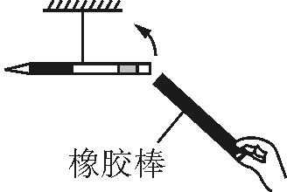
图4111

A．带正电 B．带负电 C．不带电 D．摩擦时失去电子
2．下列各图所示电路，两灯泡是并联关系的是( )
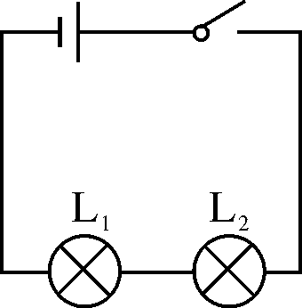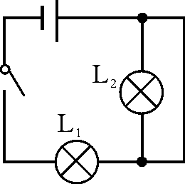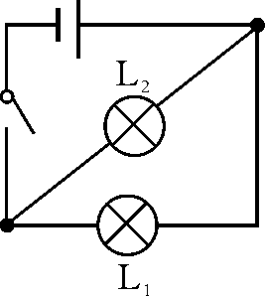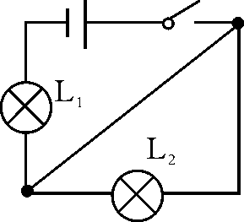
A B C D
3．如图4112所示是一种声光报警器电路，各元件均能正常工作．下列现象描述正确的是( )
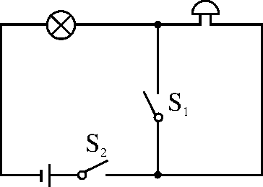
图4112

A．只闭合S₁时，灯亮铃不响
B．只闭合S₂时，铃响灯不亮
C．同时闭合S₁、S₂，铃响灯不亮
D．同时闭合S₁、S₂，灯亮铃不响
4．如图4113所示电路中，先后把电流表串联在a、b、c三处时，电流表的读数应该是( )
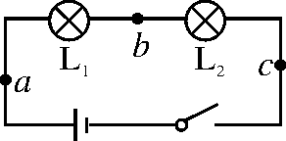
图4113

A．在a处最大 B．在b处最大
C．在c处最大 D．在a、b、c处一样大
5．下列各图所示的四个电路中，电流表能测量通过灯L₁的电流的是( )
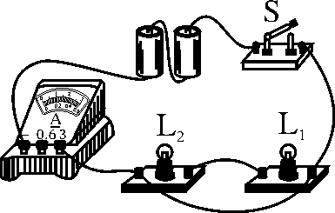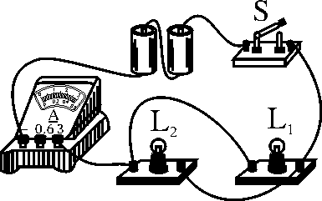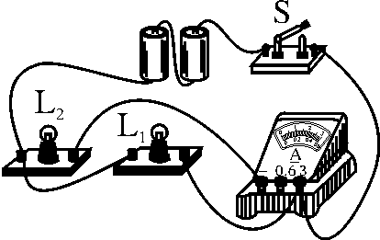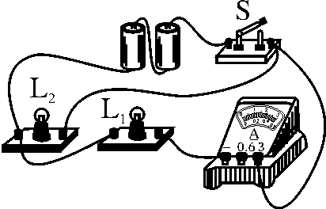
A B C D

6．某品牌滚筒洗衣机，筒门处有开关S₁ ，筒门关闭时S₁ 闭合，筒门打开时S₁ 断开，筒门开关S₁和控制开关S₂ 必须同时闭合时，洗衣机才能工作，下列符合要求的电路模型是( )
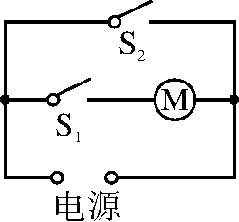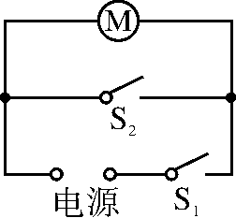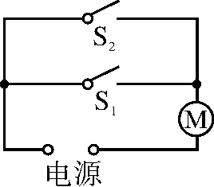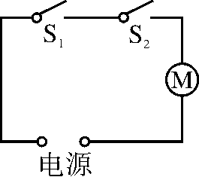
A B C D
7．某实验小组用两个相同的小灯泡连接了如图4114所示的串联电路，当开关闭合后发现，甲、乙两灯都不亮，为了找到故障原因．小张用一根导线来检查．当导线与A、B两点连接时，甲灯不亮乙灯亮；当导线与B、C两点连接时，两灯都不亮．由此推测故障是( )
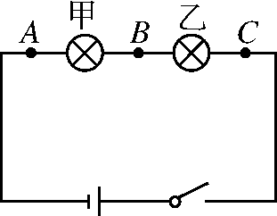
图4114

A．A、B两点间存在短路 B．A、B两点间存在断路
C．B、C两点间存在短路 D．B、C两点间存在断路
8．盛夏，郑能同学要把矿泉水放在冰箱冷藏室中冷藏，激发了他对冰箱的研究兴趣，打开冰箱冷藏室的门，里面的灯就亮了，此时制冷压缩机的电动机并没工作，那么压缩机的电动机靠什么控制呢？他查了资料，知道是靠温控开关控制的，于是他画出了电冰箱的部分电路如图4115所示．图中L是电冰箱内的照明灯，是压缩机用的电动机．开关S₁、S₂都闭合时，L与的连接方式是 ________联的．S₁、S₂中属于温控开关的是________.
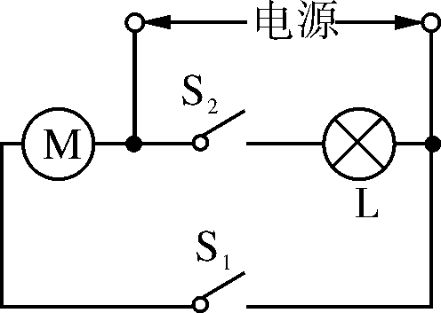
图4115

9．如图4116甲所示的电路，当开关S闭合后，电流表的指针偏转如图乙所示，其中a电流表测量的是通过______(填“L₁”或“L₂”)的电流，b电流表的读数应为______A.
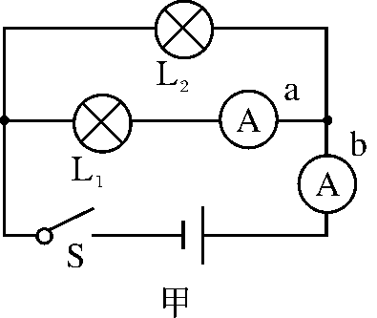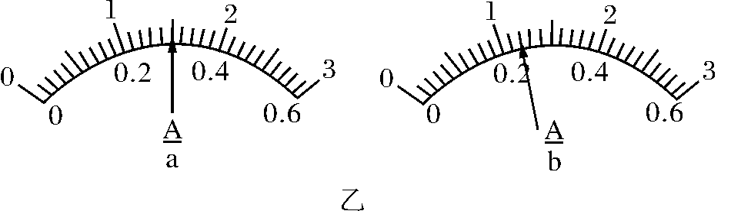
图4116
10．如图4117所示电路，要使L₁、L₂和L₃串联，应使S₁________，S₂________，S₃________；要使L₁、L₂和L₃并联，应使S₁________，S₂________，S₃________.(填“断开”或“闭合”)
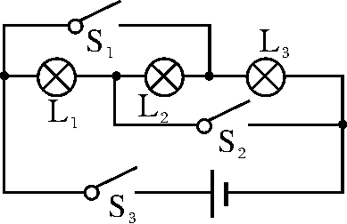
图4117

11．普通电动车的充电插口内有金属插脚，在使用过程中绝不能拿硬币、手等去触碰，如图4118甲所示．
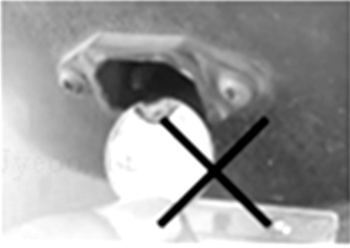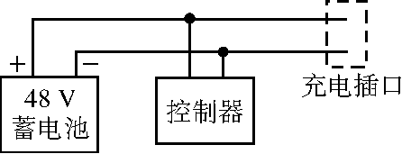
甲 乙
图4118
(1)图乙是某种电动车的局部电路图．当硬币碰到充电插口的两个金属插脚时，就会造成蓄电池______路．
(2)这种电动车的蓄电池总电压为48 V，人体不能触碰蓄电池两极，原因是：________________.
(3)对蓄电池充电时，蓄电池相当于电路中的________(填“电源”“用电器”“开关”或“导线”)．

12．用笔画线代替导线按如图4119甲所示电路图连接图乙中的实物图(要求导线不能交叉)．
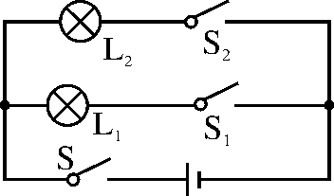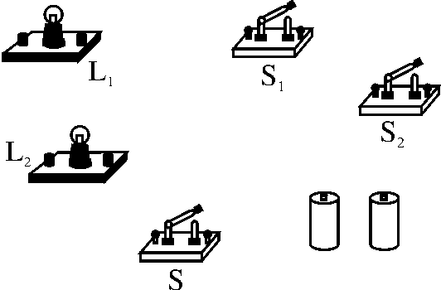
甲 乙
图4119
13．如图4120所示， 一个黑箱内有由不少于1个相同阻值的电阻R组成的电路，箱外有四个接线柱．已知1、2间的电阻各是1、3和2、4间电阻的2倍，而3、4间没有明显的电阻，请在盒内画出最简单的一种电路图．

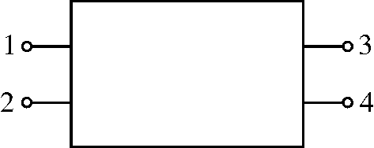
图4120

14．在“探究并联电路中干路电流与各支路电流的关系”时，一班各组同学从甲、乙、丙、丁四种规格的灯泡中，选出两个并联起来接在相同电源上，组成如图4121甲所示的电路．然后把一个电流表分别接入电路中A、B、C处测量电流．并记录数据．

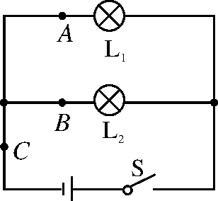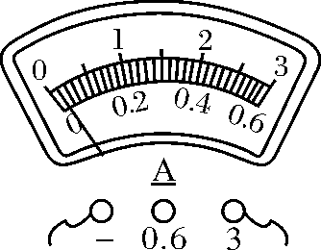
甲 乙
图4121
(1)小李将电流表接在A处，闭合开关，电流表示数如图乙所示，为了测量结果准确，她应该断开开关，______________，重新进行实验．
(2)小张同学测量时，闭合开关，发现指针向“0”刻度的左侧偏转，则电流表连接存在的错误是：__________________________.
(3)老师收集到几个组的数据如表：
组别 | L₁规格 | L₂规格 | I_{A}/A | I_{B}/A | I_{C}/A
1 | 甲 | 甲 | 0.12 | 0.12 | 0.23
2 | 乙 | 丙 | 0.15 | 0.20 | 0.35
3 | 甲 | 丁 | 0.12 | 0.14 | 0.26
4 | 甲 | 丁 | 0.16 | 0.18 | 0.30
对于测量数据的相关分析，以下说法正确的两个是________．
A．第1组数据没有测量误差
B．分析多组数据是为了减小误差
C．选用不同规格的灯进行实验，可使结论更具普遍性
D．第4组数据的偏差可能是电流表未调零引起的

第2讲 电压 电阻
1．如图4212所示电路，L₁的电阻比L₂的大，闭合开关，灯均发光，则( )
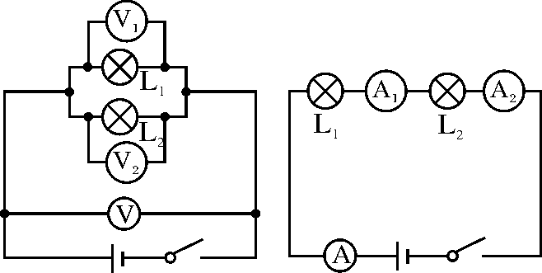
图4212

A.示数等于示数 B.示数大于示数
C.示数大于示数 D.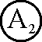示数大于示数

2．在番茄上相隔一定距离分别插入铜片和锌片，即为番茄电池．将铜片、锌片与电压表相连，如图4213所示．下列说法正确的是( )
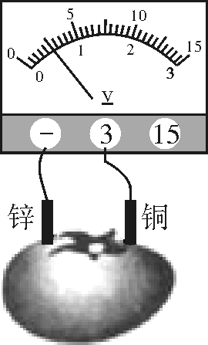
图4213

A．锌电极是番茄电池的正极 B．番茄电池可将化学能转化为电能
C．番茄电池形成通路后，电子将从铜电极流出 D．将电压表直接接在该番茄电池上，会损坏电压表
3．将一根金属导线均匀拉长后，其电阻( )
A．变大 B．变小 C．不变 D．无法判断
4．在温度一定时，比较两根铜导线的电阻大小，下列说法中正确的是( )
A．长导线的电阻大 B．细导线的电阻大
C．长度相同，粗导线的电阻大 D．粗细相同，长导线的电阻大

5．如图4214所示是小明同学测量小灯泡L₁两端电压的电路，图中有一条导线接错了，接错的导线是( )
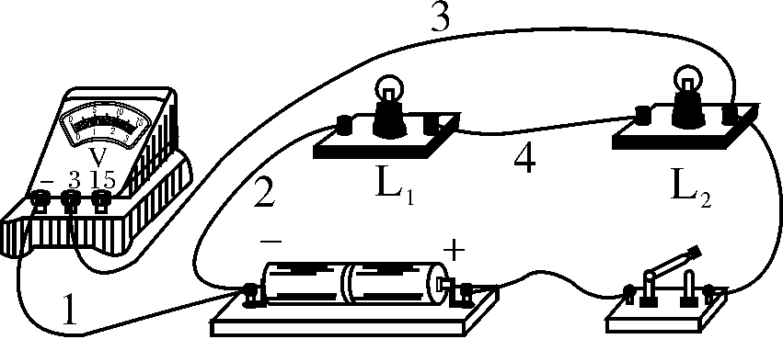
图4214

A．导线1 B．导线2 C．导线3 D．导线4

6.如图4215所示电路中，闭合开关S，灯泡发光，电路正常．若将电压表与电流表交换位置，电路可能出现的情况是( )
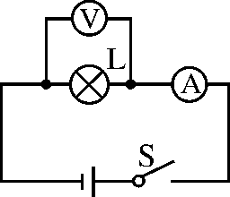
图4215
A．电流表、电压表被烧毁 B．电压表示数接近电源电压
C．灯泡正常发光 D．电流表有示数
7．小高同学在做电学实验时，按如图4216所示连接电路，电源电压不变，闭合开关后，灯L₁、L₂都发光，一段时间后，其中一盏灯突然熄灭，而电流表、电压表的示数都不变．产生这一现象的原因是( )
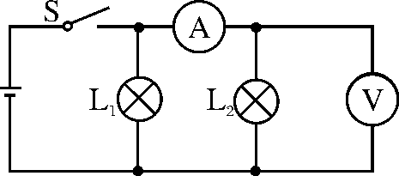
图4216
A．灯L₁短路 B．灯L₂短路 C．灯L₁断路 D．灯L₂断路
8．蓄电池正、负极标志模糊不清，以下四组器材中，不能判断蓄电池正、负极的是( )
A．开关、螺线管、小磁针、若干导线 B．开关、小灯泡、电流表、若干导线
C．开关、小灯泡、滑动变阻器、若干导线 D．开关、电压表、若干导线
9．在如图4217所示的电路中，用滑动变阻器调节灯的亮度，若要求滑片P向右端滑动时灯逐渐变亮，应选择下列哪种接法( )
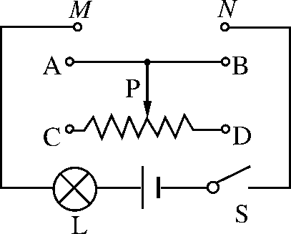
图4217
A．M接A，N接B B．M接C，N接D C．M接C，N接B D．M接A，N接D
10．如图4218所示，当开关S闭合后，要使电阻R₁、R₂并联，甲表是________，乙表是________．(填“电流表”或“电压表”)

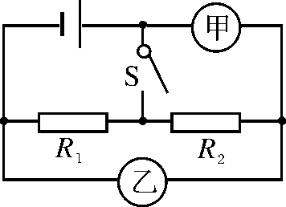
图4218

11．在探究“决定电阻大小的因素”时，研究小组中甲、乙、丙三位同学分别作出如下猜想：
甲：导体的电阻与导体的长度有关．乙：导体的电阻与导体的材料有关．丙：导体的电阻与导体的横截面积有关．
实验室备有几种电阻丝，参数如下表所示．

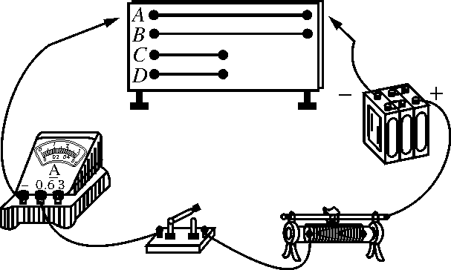
图4219

编号 | 材料 | 长度/m | 横截面积/mm²
A | 镍铬合金丝 | 1.0 | 0.2
B | 镍铬合金丝 | 1.0 | 0.1
C | 镍铬合金丝 | 0.5 | 0.1
D | 锰铜合金丝 | 0.5 | 0.1

如图4219所示，是为完成探究连接的实验电路．
(1)实验中应通过比较____________的大小，来比较电阻丝电阻的大小，达到验证猜想的目的．
(2)若要验证乙同学的猜想，则应该选用______________(填编号)两根电阻丝进行对比实验．
(3)选用B、C两根电阻丝进行对比实验，是为了验证__________同学的猜想．
12．小明将一个废弃的白炽灯和一根铅笔芯串联在电路中，如图4220所示．
(1)闭合开关，固定夹子A，夹子B向右运动，电路中的电阻变________，灯泡变________．
(2)闭合开关，固定夹子A和B不动，点燃酒精灯给白炽灯的灯丝加热，发现灯泡变暗，由此可知：灯丝温度升高，其电阻变化情况是__________．
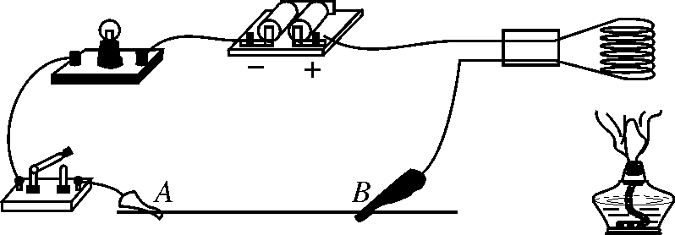
图4220

13．如图4221所示的电路中，电源电压保持不变，闭合开关S，电路正常工作．一段时间后，发现电路中至少有一个电表的示数变大，故障发生在电阻R₁、R₂上，其他元件仍保持完好．
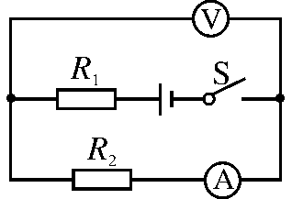
图4221

(1)用一个完好的小灯泡替换R₂后，小灯泡________(填“一定发光”或“可能发光”)．
(2)在原来故障电路中，将电流表与R₁位置互换后，电压表的示数不发生变化，电路中可能存在的故障是：____________.
14．小明同学对“串联电路电压规律”进行了探究：
【猜想与假设】串联电路总电压等于各用电器两端的电压之和
【设计与进行实验】
(1)按图4222甲所示的电路图连接电路．
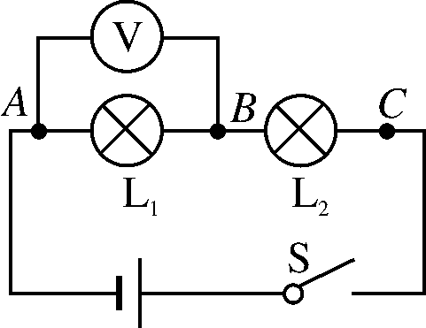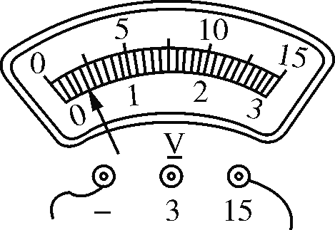
甲 乙
图4222
(2)闭合开关S，排除故障，用电压表测出L₁两端的电压．
(3)在测L₂两端的电压时，小明为了节省时间，采用以下方法：电压表所接的B接点不动，只断开A接点，并改接到C接点上．
(4)测出AC间的电压，得出结论．
【交流与评估】
(1)为了使探究得出的结论具有普遍意义， 实验中的小灯泡L₁、 L₂应选择________(填“相同”或“不同”)的小灯泡．
(2)在拆接电路时，开关必须________．
(3)闭合开关，发现电压表示数为零，则小灯泡的故障可能是________或________．
(4)排除故障后，再闭合开关，电压表示数如图乙所示，为了使实验结果更准确，接下来他应该____________________________________．
(5)小明用上面的方法能否测出L₂两端的电压？______，为什么？____________________________.
(6)方法改进后，测出AB、BC和AC间的电压记录在下面表格中，小明分析实验数据得出结论：串联电路总电压等于各用电器两端电压之和．此实验在设计方案上存在的不足之处是：________________.改进方法：____________________________________.

U_{AB}/V | U_{BC}/V | U_{AC}/V
2.4 | 1.4 | 3.8

第3讲 欧姆定律
1．由欧姆定律公式可知( )
A．同一导体两端的电压跟通过导体的电流成反比
B．导体两端的电压为零时，因为没有电流通过，所以导体电阻为零
C．导体中的电流越大，导体的电阻就越小
D．导体电阻的大小，可以用它两端的电压与通过它的电流的比值来表示
2．在“探究电流与电压关系”的实验中，分别用R₁、R₂两个电阻进行探究，并根据各自的实验数据绘制出如图4319所示的UI关系图象，从图中可以看出R₁与R₂的大小关系是( )
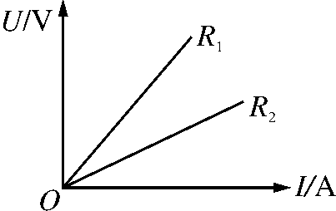
图4319
A．R₁＞R₂ B．R₁＝R₂ C．R₁＜R₂ D．无法确定
3．如图4320所示，R₁＝10 Ω，电流表示数为0.5 A，电源电压为10 V．下列叙述不正确的是( )
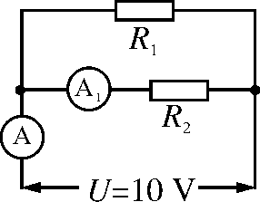
图4320

A．R₁与R₂并联 B．R₂阻值为20 Ω
C．R₁两端的电压为10 V D．电流表的示数为1.0 A
4．压敏电阻的阻值随所受压力的增大而减小．小聪同学想设计一个通过电表示数反映压敏电阻所受压力大小的电路，要求压力增大时电表示数增大．以下电路不符合要求的是( )
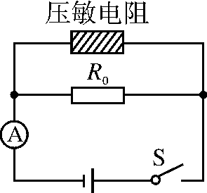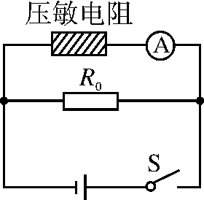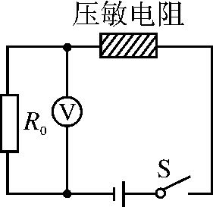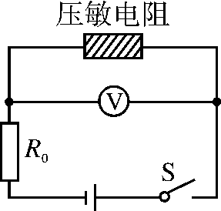
A B C D

5．如图4321所示的电路中，电源电压为6 V保持不变，定值电阻R₁的阻值为5 Ω，滑动变阻器R₂的最大阻值为20 Ω，当开关S闭合，滑片P由b端向a端移动的过程中，以下说法正确的是( )
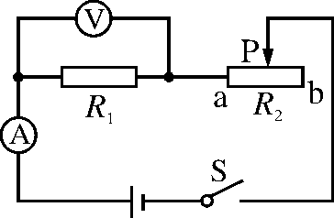
图4321
A．电压表的示数减小，电流表的示数减小
B．电压表示数与电流表的示数之比不变
C．当滑片移到中点时，电压表示数为1 V
D．当滑片移到a端时，电流表示数为0.24 A
6．某学习小组在一次实验探究中利用电压表和电流表测得了多组数据，记录如下表．请根据表中给出的数据，判断分析出他们进行实验时的电路可能是下列各图中的( )
U/V | 3.0 | 2.5 | 2.0 | 1.8 | 1.5 | 1.3
I/A | 0.20 | 0.30 | 0.40 | 0.44 | 0.50 | 0.54

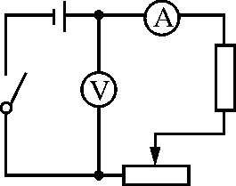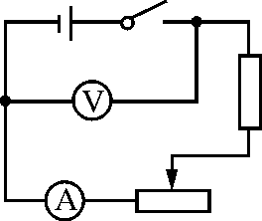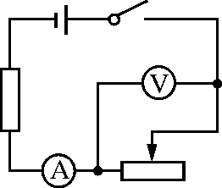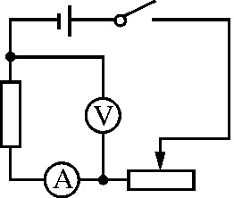
A B C D
7．如图4322所示是某同学做实验时的电路图．闭合开关S后，发现灯泡L₁、L₂均不亮，电流表示数为零，电压表示数约等于电源电压，则该电路中的故障是( )
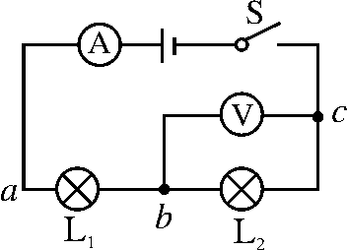
图4322
A．电源正极与a之间断路 B．a、L₁、b之间断路
C．b、L₂、c之间断路 D．c与电源负极之间断路
8．在图4323所示电路中，R₁＝20 Ω，R₂＝30 Ω，闭合开关后，电流表的示数为0.6 A．电阻R₁两端的电压是__________V，通过R₂的电流是________A，电路中的总电阻R_{总}是________Ω.
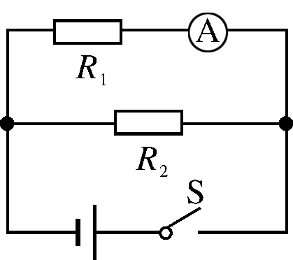
图4323
9．如图4324所示的电路中，R₂的阻值为3 Ω.闭合开关之后，电压表的示数为6 V，电流表的示数为1 A，则R₁＝________Ω，电源的电压为________V；如果断开开关，电压表的读数是________V.
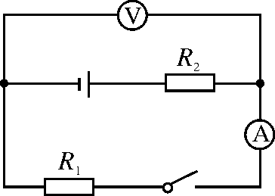
图4324
10．如图4325所示的电路，电阻R₁＝3 Ω、R₂＝2 Ω.闭合开关S，电流表的示数 ________，电流表的示数 ________(以上两空均填“变大”“变小”或“不变”)，电压表的示数与电流表的示数变化之比等于______Ω.
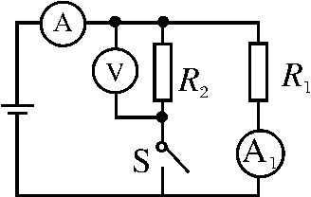
图4325
11．如图4326甲所示的是电阻R和灯泡L的UI图象，由图甲可知电阻R的阻值是________Ω；若将电阻R和小灯泡L串联在电路中(如图乙所示)，电流表示数为0.4 A，则电源的电压是________V.
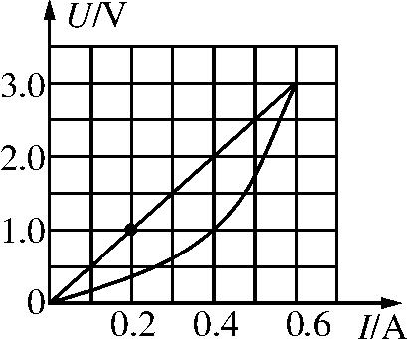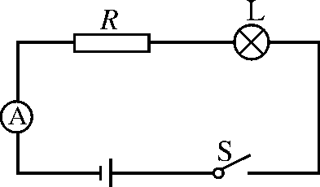
甲 乙

图4326
12．小明同学在做“探究电流与电压的关系”实验时，准备了以下器材：干电池(1.5 V)两节，电流表(0～0.6 A 0～3 A)、电压表(0～3 V 0～15 V)、滑动变阻器(20 Ω 2 A)、定值电阻(5 Ω)、开关各一只、导线若干．根据如图4327甲所示的电路图进行实验．
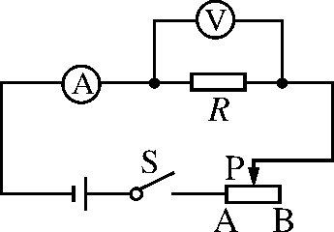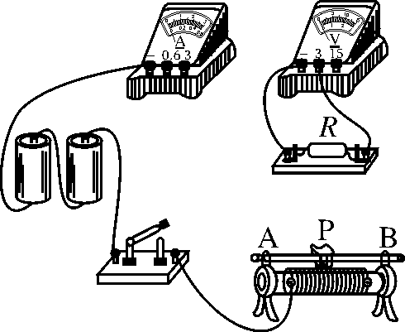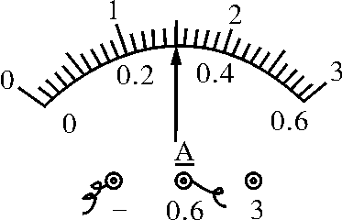
甲 乙 丙

图4327
(1)用笔画线代替导线，按照如图甲所示电路，将图乙中的实物图连接完整．
(2)连接电路，闭合开关前，滑动变阻器滑片P应处于______(填“A”或“B”)端．
(3)闭合开关，发现电流表无示数，电压表指针有明显偏转，原因可能是：__________________.
(4)实验过程中，要使电压表示数逐渐变大，滑动变阻器滑片P应向______(填“左”或“右”)移动．
(5)实验过程中，电流表的示数如图丙所示，此时电路中的电流为______A.
(6)实验中通过调节滑动变阻器滑片P，测出通过定值电阻R的不同电流和对应的电压值如下表所示．老师看后说其中一次是错误的．帮小明分析出错的是第______次，原因是：__________________________.
实验次序 | 1 | 2 | 3 | 4 | 5 | 6
电压U/V | 0.5 | 1.0 | 1.5 | 2.0 | 2.5 | 3.0
电流I/A | 0.1 | 0.2 | 0.3 | 0.4 | 0.5 | 0.6
13.用“伏安法”测电阻，实验电路图如图4328甲所示，电源电压保持U₀不变．
(1)该实验的原理是：________.
(2)闭合开关S前，滑动变阻器滑片P应置于________端．
(3)假如小珍同学用完好的器材按如图甲所示实验电路图正确连接电路，实验时正确操作，刚一“试触”，就发现电流表的指针迅速摆动到最大刻度，其原因可能是：
①________________________________________；
②________________________________________.
- 小珍在张芳同学已连好的电路上操作，当闭合开关S，把P向a端移动时，发现电流表示数增大，电压表示数减小，发生此现象的原因可能是张芳同学把___________________
_____________________________________________________．
(5)小珍同学按如图甲所示的实验电路图正确连接电路，进行实验，某次实验中电压表示数和电流表示数如图乙所示，则此时被测电阻R_{x}两端电压为____________V，通过R_{x}的电流为____________A，被测电阻R_{x}＝____________Ω.
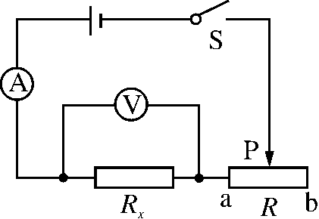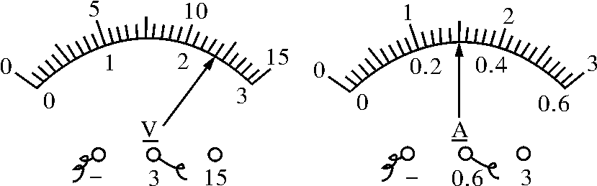
甲 乙
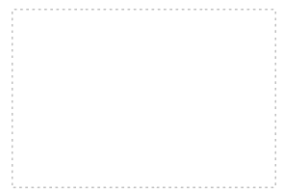

图4328
(6)若滑动变阻器的最大阻值为R，被测电阻的阻值为R_{x}，实验过程中电流表突然烧坏，请你用剩下的器材测出R_{x}，先在上边的虚线框内画出此时的实验电路图，再简要写出实验步骤和计算R_{x}的表达式．
①实验步骤：__________________________________________________.
②R_{x}的表达式：R_{x}＝______________.
14．如图4329所示，R₁＝25 Ω，小灯泡L正常发光时的电压和电流分别为2.5 V和0.3 A，电源电压保持不变．
(1)S₁、S₂都断开时，小灯泡L正常发光，求电源电压．
(2)S₁、S₂都闭合时，电流表示数变为0.6 A，求R₂的阻值．
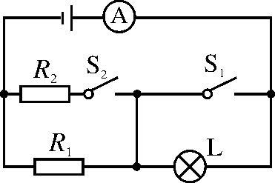
图4329

15．如图4330所示，电源电压为6 V，电阻R₀＝10 Ω，电流表的量程为0～0.6 A，电压表的量程为0～3 V，滑动变阻器R上标有“20 Ω 0.5 A”字样．求：
(1)当电路中电流最小时，1 min内电流通过电阻R₀做的功．
(2)为了保证电路安全，滑动变阻器R接入电路的最小阻值．

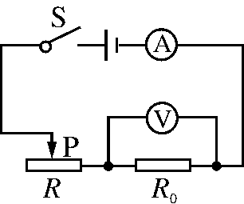
图4330

第四单元 简单电路与欧姆定律

第1讲 电流和电路
【演练·强化巩固】
1．B 2.C 3.D 4.D 5.D 6.D 7.B
8．并 S₁
9．L₁ 1.2
10．断开 断开 闭合 闭合 闭合 闭合
11．(1)短 (2)会造成触电事故 (3)用电器
12．如图D24所示．
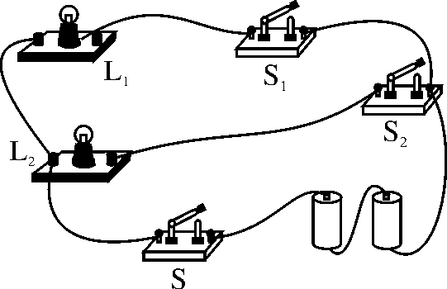
图D24

13．如图D25所示．
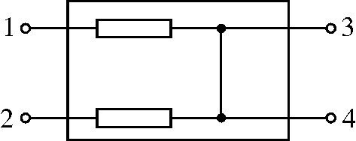
图D25

解析：各个电阻的阻值相等，1、2间的电阻各是1、3和2、4间电阻的两倍，说明1、2间有两个电阻，而1、3和2、4间只有一个电阻，3、4间没有明显的电阻，说明它们之间是导线．
14．(1)换电流表的小量程
(2)电流表的“＋”“－”接线柱接反了
(3)CD

第2讲 电压 电阻
【演练·强化巩固】
1．A 2.B 3.A 4.D 5.C 6.B 7.C 8.C 9.D
10．电压表 电流表
11．(1)电流表示数 (2)C、D (3)甲
12．(1)大 暗 (2)变大
13．(1)一定发光 (2)R₁短路
14．(1)不同 (2)断开 (3)L₁短路 L₂断路 (4)将电压表改接到0～3 V量程
(5)不能 电压表的正、负接线柱接反了
(6)只做了一次实验 更换不同规格的灯泡重复几次该实验

第3讲 欧姆定律
【演练·强化巩固】
1．D 2.A 3.D 4.D 5.B 6.C 7.C
8．12 0.4 12
9．6 9 9
10．变大 不变 2
11．5 3
12．(1)如图D33所示.
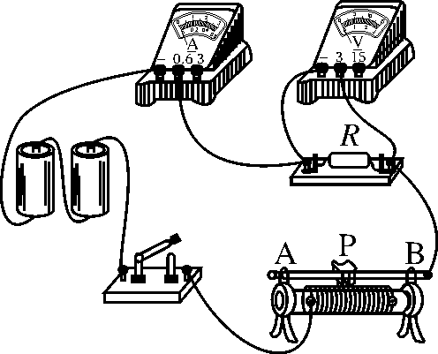
图D33

(2)B (3)定值电阻断路 (4)左 (5)0.3
(6)1 电压最小应是0.6 V，电流最小为0.12 A
解析：(6)已知滑动变阻器(20 Ω 2 A)、定值电阻(5 Ω)、干电池(1.5 V)两节，即电源电压为3 V；滑动变阻器与定值电阻串联，在第一次实验时，滑动变阻器调到阻值最大处，即20 Ω，因为定值电阻为5 Ω，其电阻之比为4∶1，根据串联分压的特点可知，定值电阻两端电压为×3 V＝0.6 V，即出错的是第1次，原因是定值电阻两端电压最小为0.6 V，电流最小为0.12 A.
13．(1)R＝ (2)右(或b)
(3)①电流表的量程选择太小
②选用的电源电压过大，使电路中电流过大
(4)电压表接在滑动变阻器两端，测的是滑动变阻器两端的电压
(5)2.4 0.3 8
(6)如图D34所示．
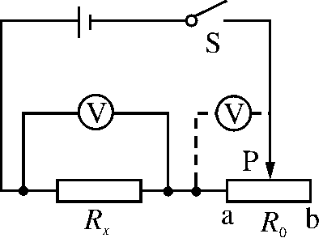
图D34

①将滑动变阻器滑片P置于b端，闭合开关，测出R_{x}两端电压U₁；再将电压表并联在R₀两端，测出R₀两端电压U₂.
②R₀
14．(1)当S₁、S₂都断开时，R₁与L串联，小灯泡L正常发光，所以U_{L}＝2.5 V，电路中电流I＝I₁＝0.3 A，则
R₁两端电压U₁＝I₁R₁＝0.3 A×25 Ω＝7.5 V
电源电压U＝U_{L}＋U₁＝2.5 V＋7.5 V＝10 V.
(2)当S₁、S₂都闭合时，R₁与R₂并联，电流表测干路电流，则U＝U₁′＝U₂＝10 V
通过R₁的电流I₁′＝＝＝0.4 A
通过R₂的电流I₂＝I′－I₁′＝0.6 A－0.4 A＝0.2 A
R₂的阻值R₂＝＝＝50 Ω.
15．(1)滑片P在最大阻值时，电流最小
R_{总}＝R＋R₀＝20 Ω＋10 Ω＝30 Ω
I＝＝＝0.2 A
1 min内电流通过R₀做的功
W＝I²R₀t＝(0.2 A)²×10 Ω×60 s＝24 J.
(2)当电压表为量程0～3 V时：I₀＝＝＝0.3 A
此电流能保证电路安全，故此时电路总电阻
R_{总}＝＝＝20 Ω
滑动变阻器接入电路中的最小阻值
R_{滑}＝R_{总}－R₀＝20 Ω－10 Ω＝10 Ω.

